Kategorija Pčelice (2. razredi)
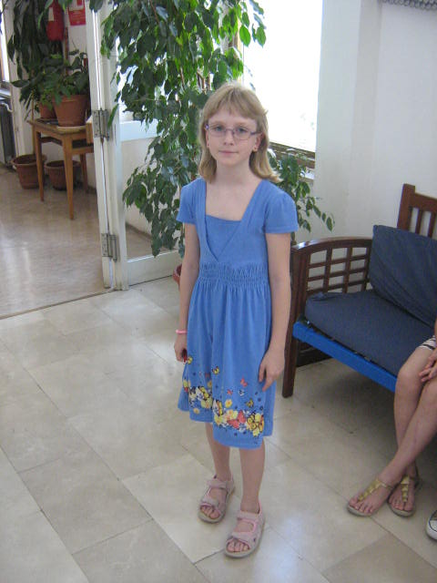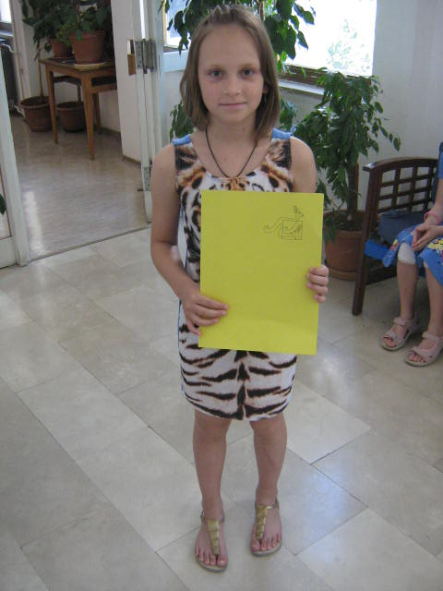
Margita Matanović, 2.a Anja Abramović, 2.a
Kategorija Leptirići (3. razredi)
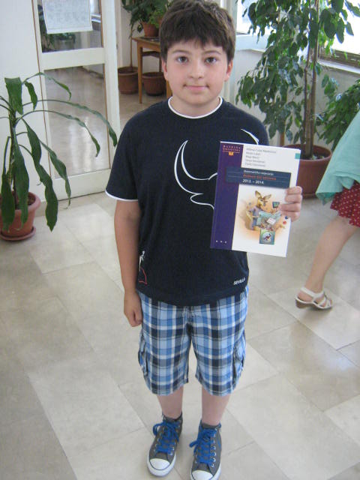
Jan Tica, 3.a
Kategorija Ecolier (4. i 5. razredi)
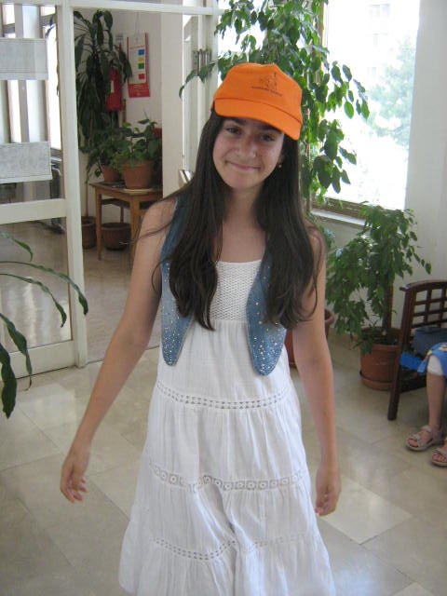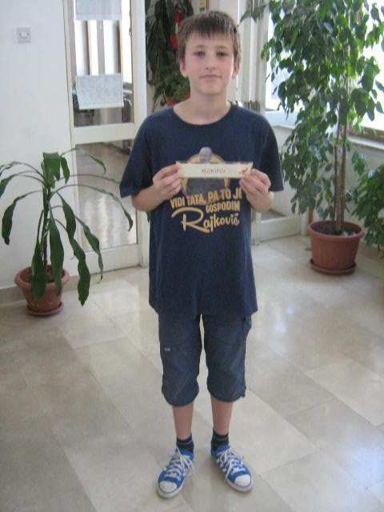
Nika Nasteski, 5.b Jakov Rajković. 5.a

